华能左权电厂
一、企业概况
华能左权电厂位于山西省晋中市左权县境内，是华能集团在全国布局的红色电源点之一，为煤电一体化项目，规划容量为4×600MW级机组，分两期实施。一期建设两台673MW超临界间接空冷燃煤机组，静态投资50.76亿元，动态投资53.16亿元，由华能国际电力股份有限公司和山西国际电力集团有限公司按照8：2的股比，共同投资建设。两台机组分别于2011年12月和2012年1月顺利投产发电，成为国家电网公司1000KV特高压北电南送的重要电源支撑点。工程设计年发电量65亿千瓦时，并于2015年起，承担左权县城区域400余万平方米冬季供热。
成立以来，先后被华能集团公司授予安全生产先进集体、节能先进单位；被左权县委、县政府授予优质重点工程建设特别奖、重点工程项目推进奖等荣誉，被誉为太行山下电力企业一颗璀璨的明珠。我们坚持以科学发展观为引领，携手并肩，团结一致，真抓实干，发扬华能人的优良传统，不负重托，不辱使命，恪尽职守，超“常规”、创造性地开展工作，创左权速度，树华能品牌。为华能事业的腾飞和老区人民的创造更加辉煌的明天！
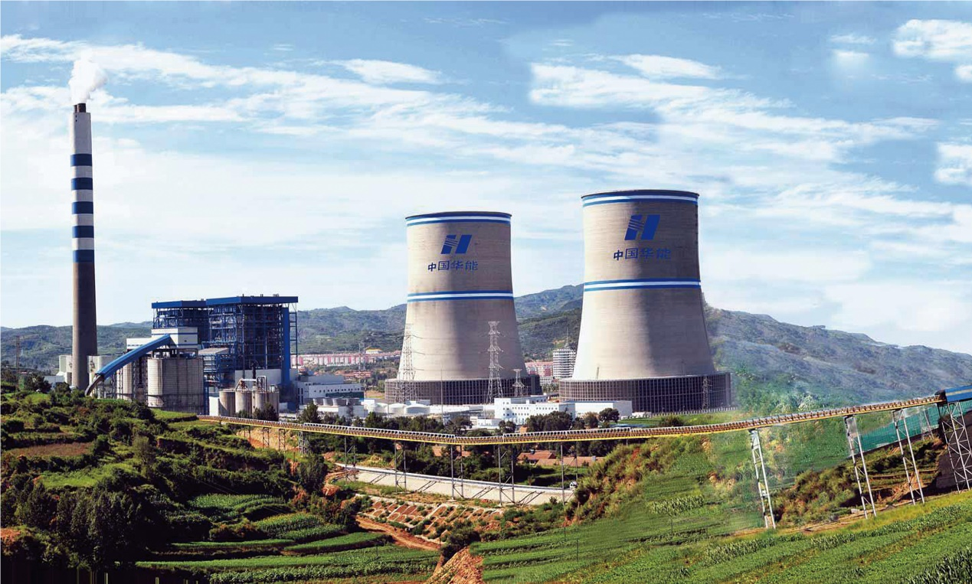
二、联系方式
地址：山西省晋中市左权县滨河路南
邮编：032600
电话：0354-6242017
邮箱：hnzqdcyouxiang@163.com
传真：0354-6242099

